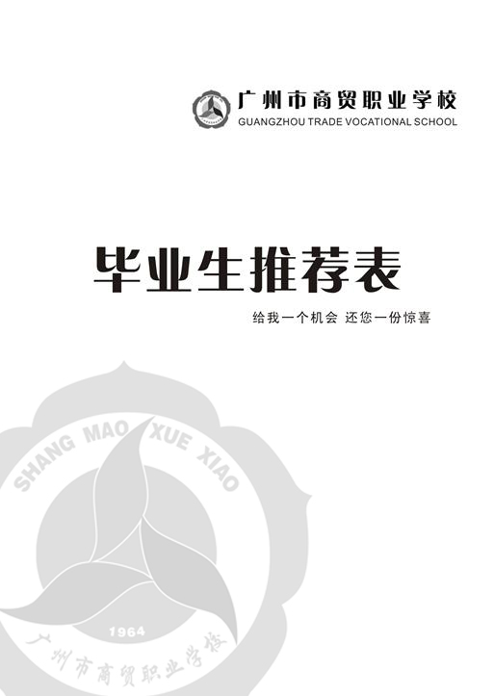
姓名：__________________
专业：__________________
电话：__________________
邮箱：__________________
广州市商贸职业学校 合作办办公室 监制
广州市商贸职业学校
国家级重点职业学校 国家中等职业教育改革发展示范学校

名校
学校创办于1964年，治学严谨，以德立校，享有广东地区财经商贸类技术技能应用型人才培养“黄埔军校”的美誉.乘党中央、国务院颁布的《珠江三角洲地区改革发展规划纲要》把广州建设成为国际商贸中心之东风，2012年学校被列为国家中等职业教育改革发展示范学校。

名师
学校拥有一支稳定的、高素质的专任教师队伍，育人为本，诲人不倦，多位教师获“全国名师”、“广东省南粤优秀教师”、“广州市优秀教师”荣誉，具有高级职称资格的教师达70多人，国家注册会计师、注册税务师、高级物流师、会计师、经济师、动漫设计师、国际商业美术设计师、心理咨询师等“双师型”教师102人。

品牌专业
学校开设了以现代服务业为主体，涵盖及辐射财经商贸、眼镜、物流、信息技术、工艺美术及相关行业共19个专业，多个专业为广东省、广州市中等职业教育重点建设专业和特色专业，专业培养目标对接职业岗位，毕业生综合职业能力强，就业升学好。

联系部门：校企合作办公室
地 址：广州荔湾区东海北路21号（南） 邮编：510163
广州白云区机场路新市新街24号（北） 邮编：510410
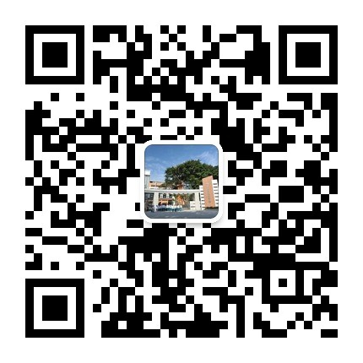
电 话：020-81762364
传 真：020-81977307
学校网址：http://www.gzsx.edu.cn
E-MAIL：gzsm002@126.com

广州市商贸职业学校 届毕业生推荐表

姓 名 |  |  |  | 性 别 |  |  | 民 族 |  |  |  |  | 相片
出生年月 |  |  |  | 政治面貌 |  |  | 健康状况 |  |  |  |  | 相片
专 业 |  |  |  |  |  |  |  |  |  |  |  | 相片
班 级 |  |  |  |  |  |  | 毕业时间 |  |  |  |  | 相片
生源地区 |  | /省 /市 /县（区） |  |  |  | 身份证号 |  |  |  |  |  | 相片
通讯地址 |  |  |  |  |  |  |  |  | 邮政编码
家庭电话 |  |  |  | 个人电话 |  |  |  |  | 电子邮箱
个  人  简  历 |  | 从何时起至何时止 |  |  |  | 在何处学习、工作 |  |  |  |  |  | 担任何职务
专业
主干
课程
在校期间基本情况
（学生工作、社团活动、社会实践、职业技能、获奖情况等）
兴趣、特长
班  主  任  意  见 | 班主任签名： 年 月 日
教  学  部  意  见 | 部长签名： 盖 章: 年 月 日
学  校  意  见 | 盖 章: 年 月 日
学  校  意  见 | 联系部门 |  | 招生就业指导科 |  |  |  |  |  | 邮政编码 |  | 510163
学  校  意  见 | 联系人 |  | 梁老师 |  |  |  |  |  | 联系电话 |  | 020-81762364
接  收  单  位  意  见 | 单位名称 |  |  |  |  |  |  |  | 邮政编码
接  收  单  位  意  见 | 单位地址
接  收  单  位  意  见 | 联系人 |  |  |  |  |  |  |  | 联系电话
接  收  单  位  意  见 | 盖 章： 年 月 日
说明：1．此表要求如实填写，字迹要端正清楚。
2．此表盖章后，毕业生应复印多份备用，原件应自己保存好，面试时递交复印即可。

